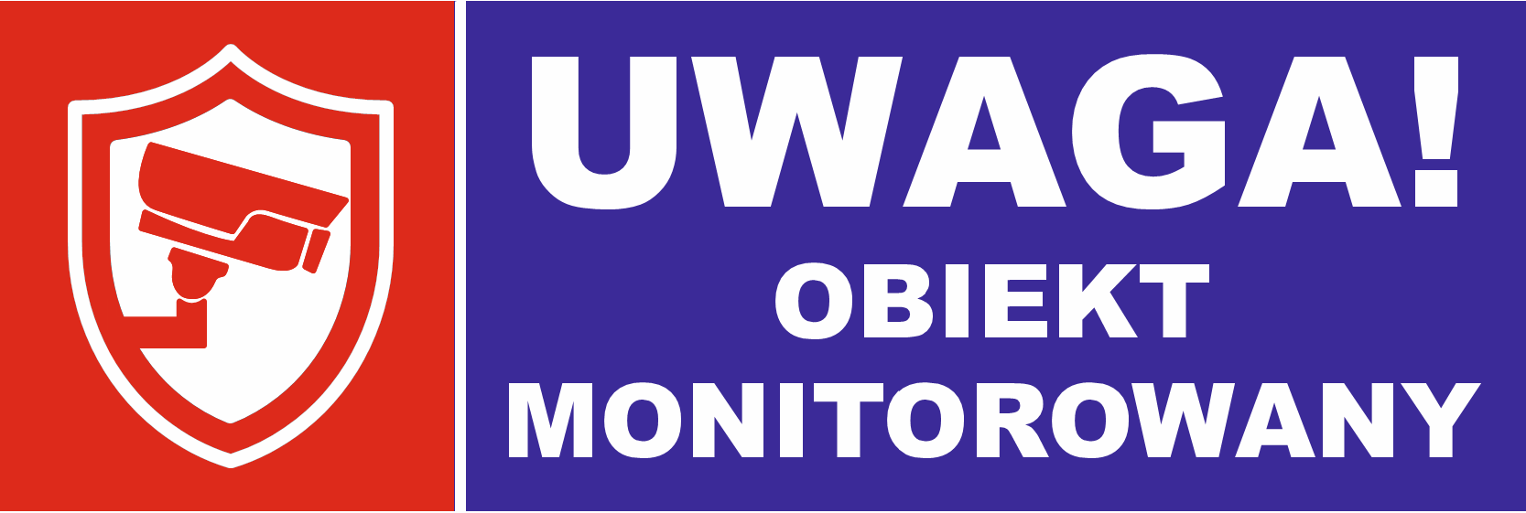
Więcej informacji dotyczących monitoringu wizyjnego uzyska Pani/Pan:

- w sekretariacie placówki
- na stronie internetowej Administratora
- na tablicy ogłoszeń placówki
ADMINISTRATOR DANYCH

Administratorem danych osobowych przetwarzanych w systemie monitoringu wizyjnego jest Publiczny Żłobek w Stromcu, ul. Radomska 72, 26-804 Stromiec.

W sprawach dotyczących monitoringu prosimy o kontakt z Inspektorem Ochrony Danych Panem Michałem Paprockim, e-mail: _iod.zlobek@ugstromiec.pl_

POSTANOWIENIA SPECJALNE I PRAWA OSÓB, KTÓRYCH DANE DOTYCZĄ
Monitoring obejmuje obszar wokół siedziby Administratora oraz wybrane ciągi komunikacyjne budynku. Nagrania są przechowywane przez 5 dni od dnia zarejestrowania.
Osobie, której dane dotyczą, przysługują prawa określone w RODO, w szczególności prawo dostępu do danych, ograniczenia przetwarzania i – w przypadkach przewidzianych prawem – usunięcia danych lub wniesienia sprzeciwu. Więcej informacji jest dostępnych w sekretariacie, na stronie internetowej Administratora oraz na tablicy ogłoszeń placówki.

CEL PRZETWARZANIA
Dane z monitoringu są przetwarzane w celu zapewnienia bezpieczeństwa dzieci, pracowników, współpracowników, gości, klientów, ochrony mienia Administratora oraz zachowania w tajemnicy informacji, których ujawnienie mogłoby narazić Administratora na szkodę, co stanowi prawnie uzasadniony interes Administratora (art. 6 ust. 1 lit. f) RODO).

